**COLEGIO DEL SAGRADO CORAZÓN**

**Cuestionario de Lengua castellana**

**Magister: Jane Buelvas Mendoza.**

**Cuestionario del primer periodo de Lengua castellana para estudiantes de primero.**

1. Escribe las 27 letras del abecedario en orden, tanto en minúsculas como en mayúsculas.

Ejemplo: a - A, b - B, c - C, _____, _____. _____.,____, _____. _____., ._____, _____. _____., ._____, _____. _____., .___, _____. _____., .___, _____. _____., .___, _____. _____., .___, _____. _____., .___, _____. _____., .___, _____. _____., .___, _____. _____., .___, _____. _____., .___, _____. _____., .___, _____. _____., .___, _____. _____., .___, _____. _____., ._____.

1. ¿Cuáles son las 5 vocales del abecedario? _________________________________
2. Escribe las vocales en minúscula y luego en mayúscula. Ejemplo: a - A, ___________________________________________________________
3. **Escribe dos oraciones usando las palabras "grillo" y "flauta":**

* **Grillo:** ______________________________________________________
* **Flauta:** ______________________________________________________

**Marca la respuesta correcta:**

**4. ¿Qué son las descripciones?**

a) Son historias que nos cuentan algo divertido.  
b) Son palabras que usamos para contar cómo son los objetos, los lugares y las personas.  
c) Son palabras que usamos para contar lo que hacemos todos los días.

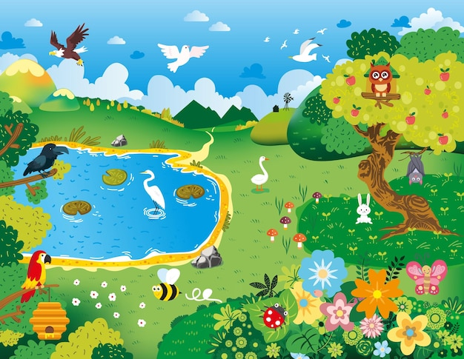**5. Observa la imagen y describe:**

________________________________________________________________________________________________________________________________________________________________________________________________________________________________________________________________________________________________________________________________